Умови для розвитку виробничої діяльності навчального закладу
На базі ДПТНЗ «Роменське ВПУ» працюють навчальні майстерні та лабораторії, які виготовляють корисну продукцію та реалізовують її споживачам.
В майстернях та лабораторіях навчального закладу створені всі умови для виконання плану виробничої діяльності. Навчальний заклад надає послуги з виготовлення виробів з деревини, металу, швейної, кондитерської, кулінарної, поліграфічної продукції, послуги з ремонту автомобілів. Протягом 2012 року було виготовлено та реалізовано товару на суму 321,4 тис. грн.
На даний час укладені договори на виконання робіт з пошиття рукавиць, спецодягу, постільної білизни та інших швейних виробів з підприємствами: ПП «Спецкомплект», ЗАТ «Роменська гардинно-тюлева фабрика», ПП Тепло сервіс»
Завданням функціонування навчальних майстерень та лабораторій є створення передумов для:
- організації індивідуального та диференційованого навчання;
- реалізації практично-дійової і творчої складових змісту професійного навчання;
- забезпечення поглибленого вивчення професії;
- організації роботи гуртків і факультативів;
- індивідуальної підготовки майстрів виробничого навчання до занять та підвищення їх науково-методичного рівня;
- забезпечення можливості використання сучасних педагогічних засобів навчання спільно з традиційною наочністю;
- профорієнтації.
В майстернях, лабораторіях створені належні умови для повноцінного виконання робочих навчальних планів і програм.
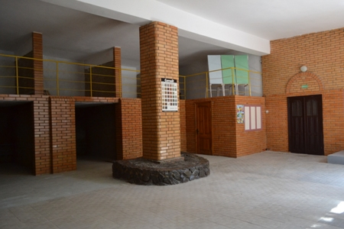
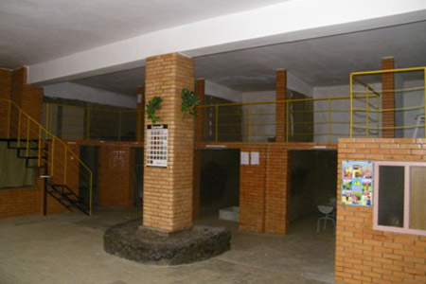
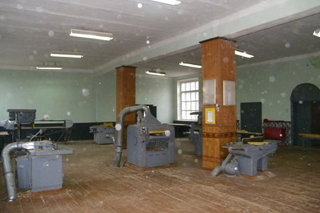
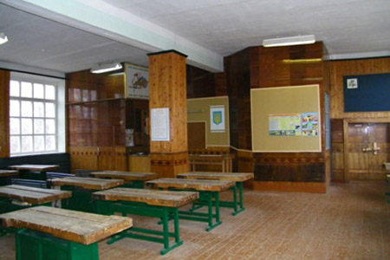
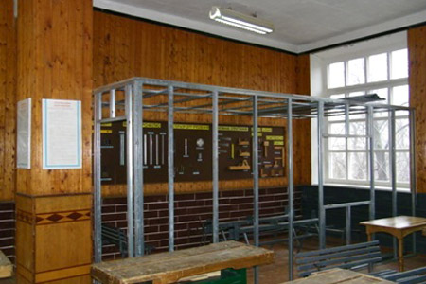
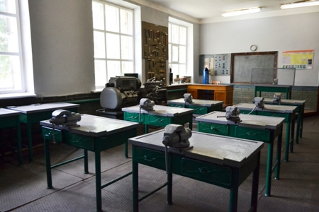
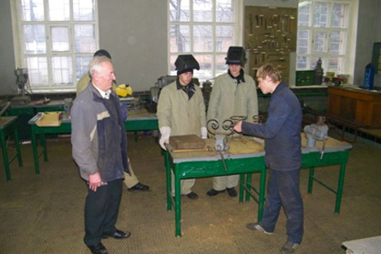
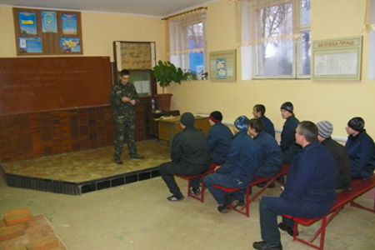
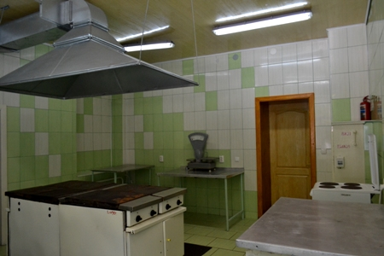
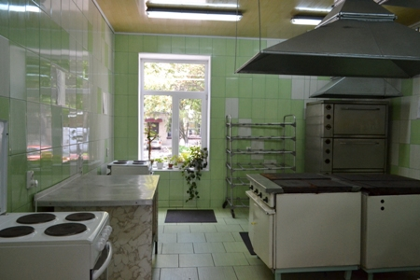
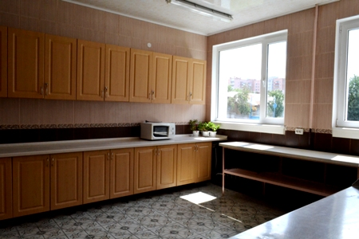
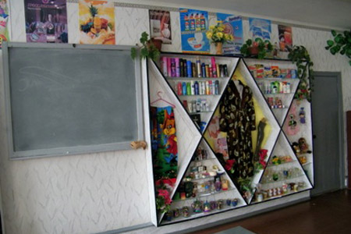
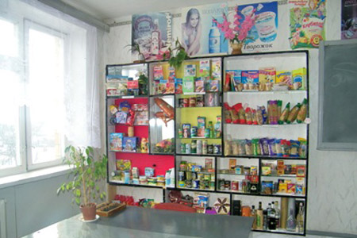
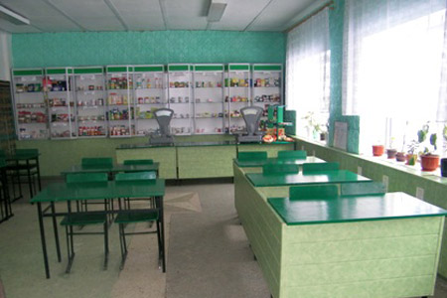
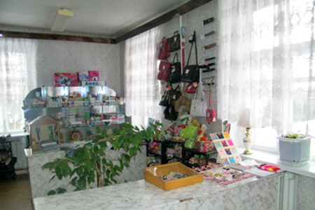
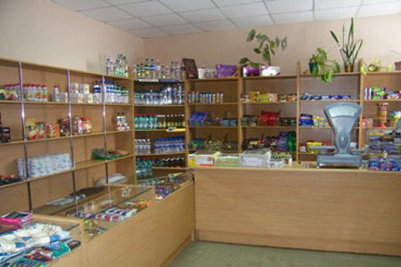
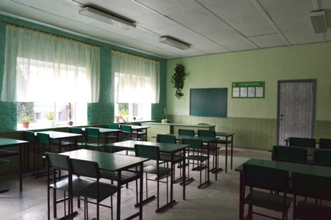
На фото: майстерні та лабораторії, в яких проходе виробниче навчання та уроки теоретичної підготовки
В училищі проводилися також заходи щодо удосконалення навчально-матеріальної бази училища.
Проведений частковий ремонт водопостачання санвузла майстерні штукатурів, закуплено зварювальне обладнання та касові апарати для магазину-майстерні продавців, матеріали та інструменти для виконання ремонтних робіт, створена лабораторія будівельних матеріалів. Закуплені всі необхідні матеріали для ремонту покрівлі майстерень будівельного напряму. І це не весь перелік, його можна продовжувати.
В майстернях та лабораторіях училища проводяться заходи з енергозбереження та економії ресурсів. Проведена заміна окремих віконних блоків на теплозберігаючі склопакети, поступово йде заміна ламп розжарювання на енергозберігаючі. Як наслідок, маємо тенденцію щодо зменшення витрат тепла та електроенергії.
Аналізуючи кваліфікаційний рівень майстрів виробничого навчання встановлено, що серед багатьох якостей особистості визначне місце посідає профеійно-педагогічна компетентність, яка набуває особливого значення під час проведення уроків виробничого навчання та організації виробничої практики учнів. Усвідомлення важливої ролі майстра, сприяло посиленню вимог до його підготовки, що спричинило низку організаційно-педагогічних заходів у цьому напрямі. Значну роль у підвищенні рівня компетентності майстрів виробничого навчання відіграло: проведення стажування; організація курсів підвищення кваліфікації; постійно-діючі семінари-практикуми з вивчення нової техніки, прогресивної технології виробництва, методів навчання, методики та організації проведення уроків виробничого навчання; виставки; стимулювання їх до постійної самоосвіти.
Майстри виробничого навчання приділяють багато уваги якості виконання завдань шляхом ретельного контролю, своєчасного виявлення помилок та їх усунення. При цьому сприяють розвитку творчої діяльності учнів.
Завдяки участі у навчально-виробничому процесі саме компетентних майстрів виробничого навчання, які цілеспрямовано реалізовують можливості кожного заняття, використовують власні методики навчання і виховання, більшість учнів їх груп демонструють достатній і високий рівень професійної підготовки та готовності до роботи на виробництві.

